Gemischter Chor Rudolfstetten-Friedlisberg

Ausflug Niesen Kulm
Samstag, 6.August 2016

07.50 Besammlung beim Bahnhof Rudolfstetten

08:02 Abfahrt in Rudolfstetten
Route: Dietikon – Aarau – Bern – Mülenen – Niesen

11:00 Ankunft auf Niesen Kulm

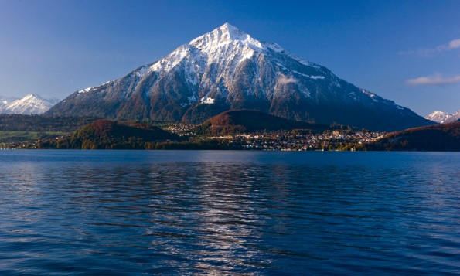

11.30 Mittagessen im Glaspavillon des Berghaus Niesen Kulm

13:45 Abfahrt auf Niesen Kulm
Route: Mülenen –Thun

14:58 Ankunft in Thun

In Thun stehen uns zwei Stunden zur Verfügung, die jedermann individuell nutzen kann. Sehr interessant ist der Schadaupark mit dem prächtigen Schloss Schadau und dem THUN-Panorama.

17:04 Abfahrt in Thun

18:56 Ankunft in Rudolfstetten

Kosten: Bahn mit Halbtaxabo Fr. 72.00 (von Teilnehmerzahl abhängig)
mit GA Fr. 22.00

Mittagessen Fr. 32.00

